**2 Connaître les mobiles et motivations d'achat**

**Quiz contexte, besoins ou motivations**

Une image contenant capture d’écran

Description générée avec un niveau de confiance très élevé

Une image contenant capture d’écran

Description générée avec un niveau de confiance très élevé

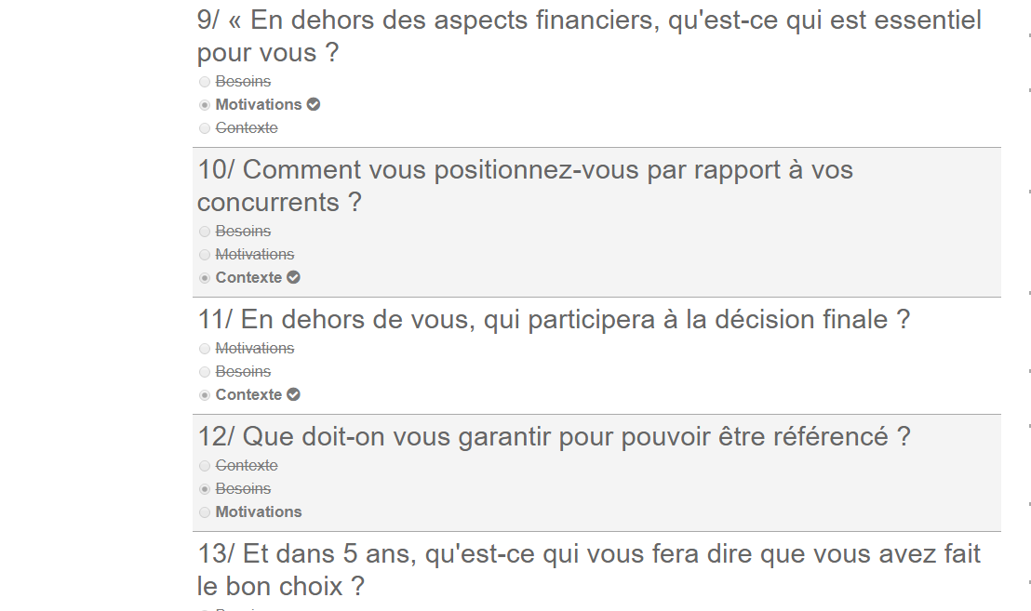

Une image contenant capture d’écran

Description générée avec un niveau de confiance très élevé

Une image contenant capture d’écran

Description générée avec un niveau de confiance très élevé

Une image contenant capture d’écran

Description générée avec un niveau de confiance très élevé

Une image contenant capture d’écran

Description générée avec un niveau de confiance très élevé